Донской отдел

МБУК ВР «МЦБ» имени М.В. Наумова 16+

3 декабря – Международный день инвалида



Через книгу – к добру и свету

Рекомендательный список литературы

Составитель:

библиотекарь 2 категории

Донского отдела

МБУК ВР «МЦБ» им. М.В. Наумова

Васильева И.В.

п. Донской

2021г.

«Доброта - это то, что может услышать

глухой и увидеть слепой»

Марк Твен

Уважаемый читатель.

Предлагаем вашему вниманию список литературы «Через книгу – к добру и свету». В рекомендательном списке представлена художественная проза отечественных и зарубежных авторов, имеющая различную возрастную адресацию. Список объединил книги о тех, кто преодолел тяжкий недуг или научился жить достойно с неизлечимой болезнью. Эти книги как лекарство от собственного бессилия, отчаяния и малодушия, от эгоизма и черствости окружающих. Как помочь этим людям поверить в свои силы, найти себя? Кто лучше может с этим справиться: человек или мудрая книга? С произведениями, героями которых являются люди с различными ограничениями, мы и хотим вас познакомить.

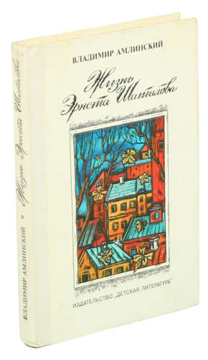**Амлинский В. И. Жизнь Эрнста Шаталова** **: роман. - М. : Детская литература, 1978. - 334 с.**

Жизнь главного героя - инвалида на костылях мрачна, мучительна, тягостна. Положение усугубляют сложные отношения с соседями по коммунальной квартире. Но и такая жизнь не лишена радостей: «Я мыслю - значит, я существую. Да, мыслю, читаю, думаю, смотрю на людей, слушаю их или просто лежу, полузакрыв глаза, и тысячи сложнейших ощущений и ассоциаций трогают меня. Значит, я живой, значит, у меня есть мой собственный мир, исковерканный, но не лишенный смысла». «…ты должен усвоить: пока у тебя есть голова и сердце, ты обязан существовать не как обрубок, не как инвалид - раб своей немощи, а как личность. Как личность, которая знает то, что и другим неведомо. Пока у тебя варят мозги, мир еще принадлежит тебе и ты еще живой, кое на что способный. Ты его еще можешь перевернуть, этот мир, понимаешь?». «Бедные здоровые люди, они не понимают, что весь покой и здоровье их условны, что одно мгновение, одна беда - и все перевернулось, и они сами уже вынуждены ждать помощи и просить о сострадании».

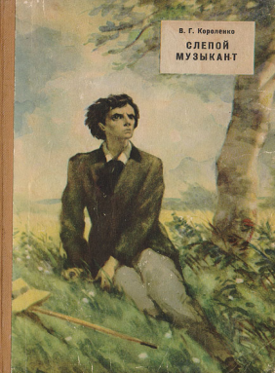 **Короленко В. Г. Слепой музыкант Издательство: М.: Детская литература.160 страниц; 1957 г.**

Это произведение известного русского писателя связанно не только с чисто литературными, но и с естественнонаучными, медицинскими проблемами. «Основной психологический мотив этюда составляет инстинктивное, органическое влечение к свету», - писал автор в предисловии к шестому изданию своей повести. Подробнее он рассуждал в одном из писем: «Мне говорили часто и говорят еще теперь, что человек может тосковать лишь о том, что он испытал. Слепорожденный не знал света и не может тосковать по нем. Я вывожу это чувство из давления внутренней потребности, случайно не находящей приложения. Концевой аппарат испорчен - но весь внутренний аппарат, реагировавший на свет у бесчисленных предков, остался и требует своей доли света». Петя родился в богатой семье помещика. Мать, установив его слепоту, пыталась окружить младенца излишней опекой, начала баловать его, но ее брат Максим, потерявший на войне ногу, потребовал, чтобы к племяннику не проявляли «глупую заботливость, устраняющую от него необходимость усилий». И в дальнейшем дядя Максим оставался строгим и добрым другом Пете, не позволяя ему чувствовать свою неполноценность, в конце концов, вселив в него уверенность в возможность духовного прозрения, что и происходит в финальной сцене повести: Петя, уже испытавший счастье семейной жизни, отец зрячего сына, став пианистом, завораживает своей игрой огромный зал. Критики отмечают, что повесть, редкая по силе оптимизма, дает убедительный пример несломленной судьбы, она очень поэтична и правдива в деталях.

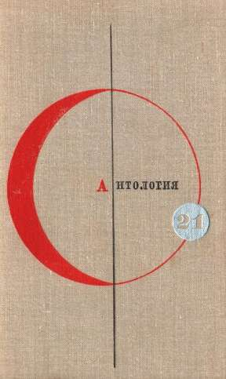 **Бинг Ю. Риестофер Юсеф : рассказ // Библиотека современной фантастики.Т. 21. Антология сказочной фантастики / Сост. Э. Араб-Оглы ; худож. Е.Гаменский. - М. : «Молодая гвардия», 1971. - С. 279-285**

Риестофер, ребенок-инвалид, не может играть с другими детьми и находиться на

солнце. Он создал из пластилина свой собственный мир и играет с его героями.

Пытаясь представить себе, какое же Солнце на самом деле, он построил ракету и слетал

на ней на Солнце за кусочком солнечного вещества. Теперь оно хранится у него в банке

под кроватью.

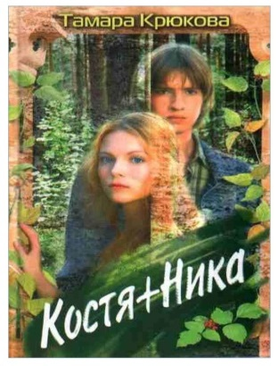 **Крюкова, Т. Ш. Костя + Ника : роман [Текст] / Т. Ш.**

**Крюкова. - М. : Аквилегия - М. ; Калининград: Янтарный сказ, 2003. - 368 с.**

Это самая известная из книжек замечательной писательницы - повесть о силе любви, способной, казалось бы безнадежно больного человека поставить на ноги.

В одном из интервью автор книги сказала: «Меня часто спрашивают, были ли у меня в окружении люди, похожие на героев «Костя + Ника». Не было. К счастью, я не сталкивалась с теми проблемами, с которыми пришлось столкнуться им. Меня саму несказанно удивило появление именно таких героев. Когда я начинала эту книгу, мне и в голову не могло прийти, какой пласт я копну. Я думала, что напишу приключенческую книгу… но Костя и Ника оказались более сильными личностями и настояли на своем сюжете».

Поняв, что замысел романа требует специальных знаний, Тамара обратилась за помощью в Валентину Дикулю, который, несмотря на занятость, нашел время не только для консультации, необходимой писателю, но и подсказал, каким образом чудо сделать реальностью. Таким образом, получилась книга, дающая надежду, которую с большим интересом обсуждают в школах-интернатах для детей с нарушением опорно -двигательного аппарата.

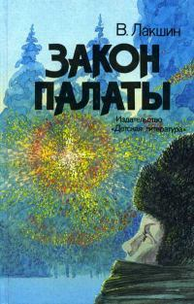**Лакшин В. Я. Закон палаты : повесть / В. Я. Лакшин ; худож. В. Басков, Н.Филиппов. - М. : Дет. лит., 1990. - 192 с. : ил.**

Повесть о московских подростках, в судьбах которых сошлись три беды:

болезнь, приковавшая их к постели, отрыв от родителей, родного дома и война,

забросившая их вместе с клиникой на далёкий Алтай. С 1942 по 1945 год в селе

Белокуриха жили дети, эвакуированные из Всесоюзного пионерского лагеря «Артек».

Среди них был и Владимир Лакшин - будущий писатель, автор настоящей книги.

Шесть человек в одной больничной палате - это маленькая модель мира со всеми

его страстями: отчаяньем и надеждами, горем и радостью.

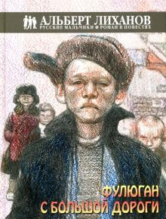**Лиханов А. А. Фулюган с большой дороги / А. А. Лиханов. – Москва, 2016. – 60 с.**

Эта книга – о страшных последствиях детских шалостей, которые приводят к

инвалидности. Эта книга – о чувствах и отношениях родителей и детей. И самое

главное, о сострадании. «Фулюган»– это подросток Ленька, который каждое утро на

главной улице небольшого городка обирает слабых школьников младших классов. Он забирает у них все, что можно и самое главное – еду. Но иногда и удается поживиться чем-то посущественней. Так вот у Кольки, от лица которого ведется рассказ, этот хулиган отнял самое дорогое для него – кляссер с марками. Но все-таки за все в жизни надо платить. Вот и Леньку судьба страшно наказала. Малолетний «фулюган» из-за своей бравады, катаясь, зацепившись за машину, потерял обе ноги и сейчас он – инвалид, каковым предстал спустя время перед главным героем. Повесть горькая, но, как и все произведения Лиханова, очень добрая и гуманная. Книга особенно становится актуальной сегодня, когда среди молодежи распространяется мода на селфи в экстремальных условиях, катание «зацеперов» на электричках, троллейбусах, нередко приводящая к инвалидности и, более того – к гибели подростков.

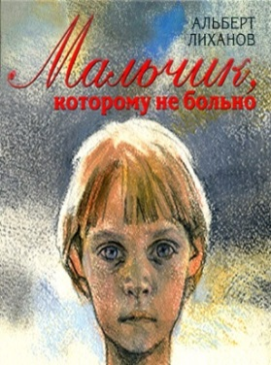**Лиханов А. А. Мальчик, которому не больно: Не сказка для невзрослых / А.А. Лиханов. – М. : Издательский, образовательный и культурный центр «Детство,отрочество. Юность», 2009. – 71 с.**

Повесть предназначена для семейного чтения, она рассказывает о судьбе

больного от рождения мальчика, которому приходится спорить с судьбой за право жить человеком. Повесть написана как монолог ребѐнка сквозь слѐзы и отчаяние, она укрепляет мужество и воспитывает терпение в безвыходной ситуации. Вдобавок к отчаянию от своей неподвижности на глазах главного героя разворачивается и

семейная трагедия – предательство и уход из семьи матери, отчаяние отца. Мальчик

остро чувствует сою немощность, невозможность повлиять на происходящее с самыми близкими людьми. Казалось бы, страданий, выпавших на долю Мальчика, достаточно.

Но в аварии погибает отец, сердце бабушки не выдерживает, и она оказывается в

больнице. Мальчика забирают в приют, и он, всегда не испытывавший недостатка в

любви и внимании, оказывается в одиночестве, на попечении чужих людей...

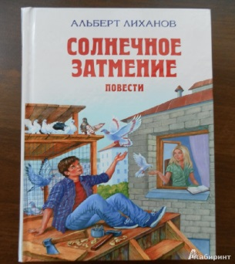**Лиханов, А. А. Солнечное затмение: повесть [Текст] / А.**

**А.Лиханов. – М. : Мол. Гвардия, 1979. – 445 с.**

«Все беды – это солнечные затмения, - сказала Лена, - а жизнь – само солнце». У Лены замечательные родители - красавица-мама и папа-геолог Пётр Силыч, которым девочка очень гордится. И учиться Лена очень любит, и очень много читает. Но девочка в результате родовой травмы лишена возможности передвигаться. Большую часть своей жизни Лена провела в интернате, среди таких же, как она, больных детей. Летом, живя дома, она особенно болезненно ощущает своё несчастье. Её переживания обостряет знакомство с Фёдором, у которого свои проблемы: пьющий отец, вызывающий всеобщие насмешки. После знакомства с Фёдором мироощущение Лены меняется, она по-новому видит окружающих людей и особенно остро начинает чувствовать чужую беду.

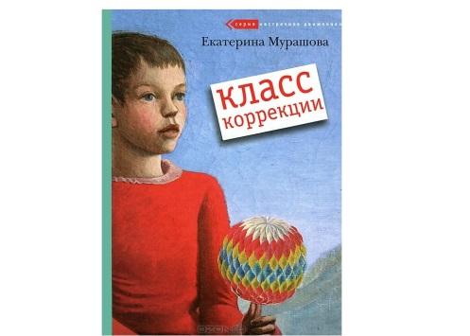**Мурашова Е. В. Класс коррекции : повесть / Екатерина Мурашова. - М. :Самокат, 2007. - 192 с. - (Встречное движение).**

Повесть для подростков и взрослых. «Жизненная сказка» про детей,

отвергнутых обществом, которые живут, мечтают, надеются. Но все их мечты и

желания сбываются в другом, параллельном мире. Реальный мир наполнен

жестокостью.

Повесть сильно выделяется в потоке современной отечественной литературы.

Тема детей, отвергаемых обществом - умственно неполноценных, инвалидов,

социально запущенных, слишком неудобна и некрасива, трудно решиться говорить об этом. Автор призывает своих читателей, и детей, и взрослых к совместной душевной и нравственной работе.

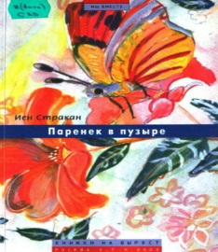**Стракан И. Паренек в пузыре : повесть / Стракан Иен ; пер. с англ. Н. М.** **Демуровой. - М. : ОГИ, 2003. - 240 с.**

Главный герой книги шестнадцатилетний Адам может жить только в изолированном пространстве: у него серьезные нарушения иммунной системы. Он не может посещать школу и жить как все. Но ему посчастливилось встретить свою любовь: первую и, конечно же, необыкновенную.

Герой книги умирает: его смерть была неотвратима. Книга о том, как отдалить час ее прихода, как прожить недолгую жизнь достойно, как прожить ее со смыслом.

Книга получила две литературные премии и две специальные премии читательских симпатий, установленные подростками 11-14 лет.

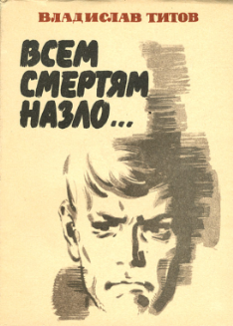**Титов В. Всем смертям назло : повесть / Владислав Титов ; предисл. Б.Полевого. - М. : Сов. Россия, 1983. - 128 с. - (Школьная библиотека).**

Спасая жизни своих друзей шахтеров во время аварии на одной из донбасских шахт, главный герой книги Сергей Петров получает множественные ранения и становится инвалидом: ампутированы обе руки. Выйдя из больницы, этот упрямый, целеустремленный, волевой человек начинает борьбу за выход в большую и

деятельную жизнь.

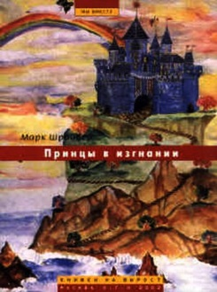**Шрайбер М. Принцы в изгнании / Пер. с англ. О. Мяэотс. - М. : ОГИ, 2002. - 324 с.**

Шестнадцатилетний подросток Райан талантливый, амбициозный и обреченный

- у него обнаружен рак мозга. Повесть - это дневник, который Райан ведет в лагере для больных раком детей и подростков. День за днем. Три недели. Но это не мрачный дневник обреченного больного, а записи не лишенного иронии молодого человека, знающего цену жизни и смерти, сумевшего переосмыслить свою жизнь с помощью друзей и доктора Морланда, который находит для Райана единственно верные слова: «у тебя есть… много возможностей творить добро. Только начни. …обрати свое внимание на тех, кто рядом. Разберись в себе. Стань сам себе примером, следуй своим же советам. И забудь, кем ты мог бы стать, пусть тебя волнует, кто ты есть».

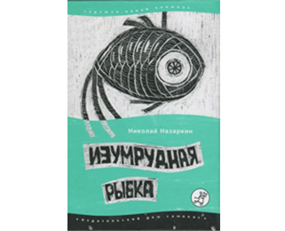**Назаркин, Н. Н. Изумрудная рыбка: палатные рассказы[Текст] / Н. Н. Назаркин; ил. Н. Петровой. – М.: Самокат, 2007. – 198 с.: ил. – (Лучшая новая книжка).**

В книге рассказывается о тяжелобольных детях. Жить им гораздо труднее, чем здоровым людям. Большую часть жизни они проводят в больничной палате: уколы, капельницы, перевязки. Несмотря на неизлечимую болезнь, они живут полноценной жизнью: дружат и ссорятся, выдумывают что-нибудь, влюбляются, читают, мечтают о приключениях и фантазируют. Жизнь в больнице не богата событиями, время течёт долго-долго и, чтобы хоть как-то скоротать его, ребята плетут из гибких трубочек от капельниц объёмные фигурки - рыцарей, чёртиков... Самая трудная поделка - рыбка, но бесцветная рыбка - это позор, дурацкий карась какой-то. Если трубочки покрасить зелёнкой, то рыбка будет изумрудной. Только добыть зелёнку - настоящий подвиг. Подвиг - вся жизнь этих ребят. Жить, постоянно преодолевая трудности, и не терять надежды.